Lampa led 35w ze ściemniaczem - czy jest odpowiednia do zdjęć i filmów?
Jaka lampa jest odpowiednia do zdjęć i filmów? Czy Lampa led 35w ze ściemniaczem to dobry wybór? Szukaj odpowiedzi w naszym artykule!

Do czego przyda się lampa led 35w ze ściemniaczem?
Zastanawiasz się czy lampa led 35w ze ściemniaczem spełni Twoje oczekiwania? Do czego przyda się tego typu sprzęt? Przeczytaj!

Odpowiednie naświetlenie podczas robienia zdjęć i nagrywania a lampa led

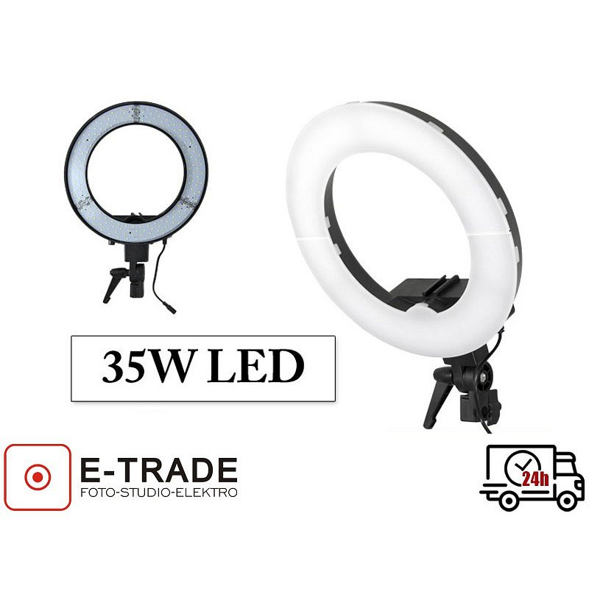
W przypadku, w którym wykonujemy zdjęcia, bądź też kręcimy filmiki na przykład na YouTube czy też na tik toka czy to w celach prywatnych czy też służbowych - na przykład prowadząc profesjonalne konto firmowe czy też dokumentując swoją pracę, gdy jesteśmy wizażystką lub fryzjerką i chcemy, by filmik dobrze oddał kolory makijażu czy fryzury modelki, bądź modela - z pewnością oświetlenie będzie dla nas kluczową sprawą. Czy lampa led 35w ze ściemniaczem będzie odpowiednim wyborem?

Lampa led 35w ze ściemniaczem w sklepie E- Trade
Zdecydowanie tak! Lampa led 35w ze ściemniaczem jest sprzętem dedykowanym do wykonywania portretów, na przykład selfie, filmików czy też zdjęć makijażowych. Lampa perfekcyjnie rozprowadza światło dając równomierne oświetlenie twarzy fotografowanej osoby. Warto zwrócić uwagę na fakt, iż lampa jest całkowicie pozbawiona migotania. Gdzie ją kupić? W sklepie E- trade.

